**Муниципальное бюджетное дошкольное учреждение детский сад 30**

**Квест-игра**

**«Путешествие по Донскому краю»,**

**посвящённая 85 летию Ростовской области**

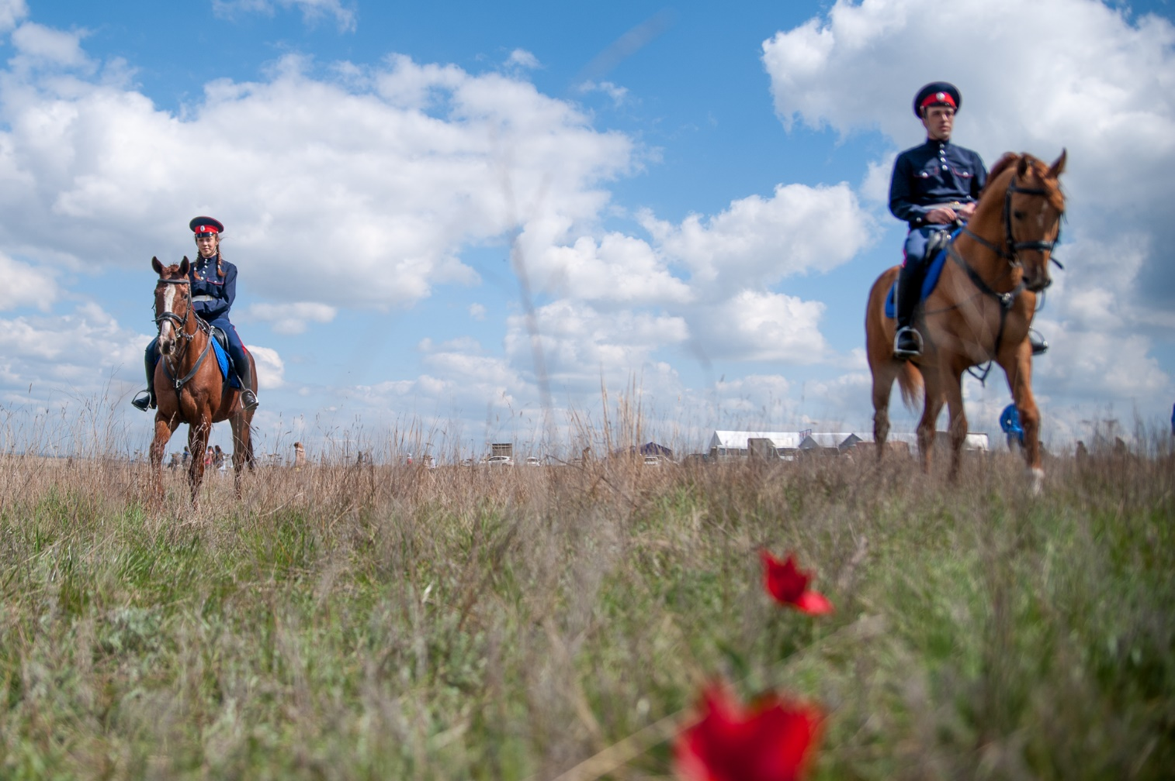

**Воспитатель**

**Сапичева Т.А.**

**г.Новочеркасск**

**сентябрь 2022год**

**Цель:**

**Формирование у дошкольников творческого подхода в разрешении игровых ситуаций, развитие воображения, эмоционально-игровой отзывчивости в процессе ознакомления детей с традициями Донского казачества и национальной культуры.**

**Задачи:**

1. Развивающие: учить двигаться ритмично и красиво; содействовать развитию тонкой координации, непринужденности движений;
2. воспитательные: развивать «экологический» взгляд на мир;
3. образовательные: разучить игры и эстафеты, направленные на развитие физических способностей детей с учетом их индивидуальных особенностей, обучить дошкольников самостоятельному выполнению комплексов упражнений по карточкам.

*Получив карты – схемы, дети отправляются по станциям, выполняя задания, связанные с Донским краем. За правильный ответ ребята получают жетон.*

По изгибам великого Дона,

Вдоль горбатых песчаных холмов,

Появилась Ростовская область:

Много сел, городов, хуторов.

Облака по лазурному небу

Проплывают, любуясь с высот,

До чего же чудесная местность,

До чего в ней прекрасный народ.

**Станция -1 города и станицы Ростовской области**

Когда была образована Ростовская область?

*/Ростовская область, как административная единица, образована 13 сентября 1937 года./*

Назовите столицу Ростовской области - /***[г.Ростов-на-Дону](http://donkraj.blogspot.ru/p/blog-page_451.html)./***

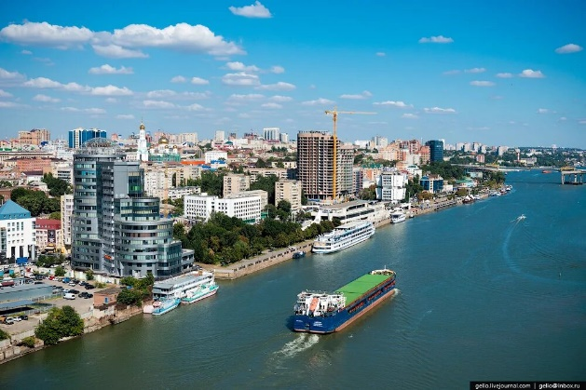

Назовите город Ростовской области, который является столицей Донского казачества.

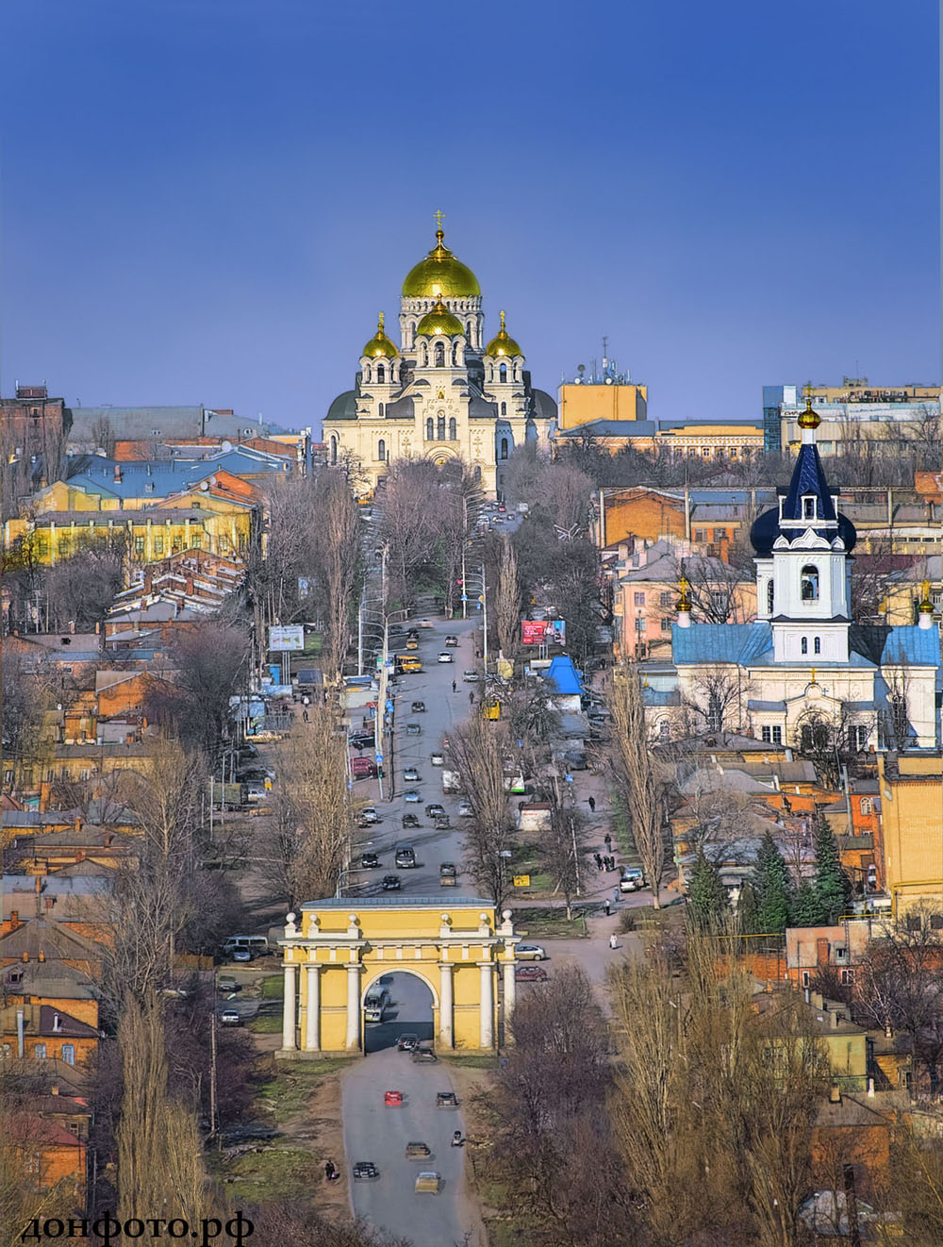

**/Новочеркасск/**

Назовите соседей РО**-**

**/*Волгоградская область, Воронежская область, Ставропольский и Краснодарский край, Республика Калмыкия, с Донецкой и Луганской областями./***

**Станция 2 – Донские загадки**

*Детей встречает казачка*

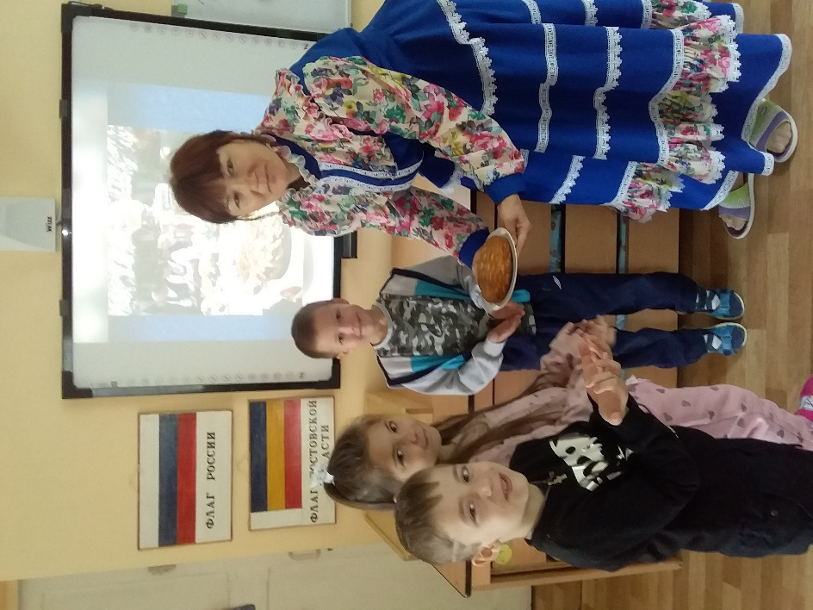

Казачка: Знание загадок, умение их разгадывать было у древних людей необходимостью. Лишь знающий загадки был мудрым человеком. Загадки помогали скоротать вечера, украшали досуг казаков. Их жизнь на Дону была суровой, приходилось много воевать.

* На чужой спине едет, на своей груз везёт. Седло.
* Шесть ног, две головы, один хвост.   *Всадник на коне*.
* Какая обувь в огне изготавливается и с ног не снимается. *Подкова*
* Кривой двух братцев понес к Дону купаться. Пока братцы купаются, кривой без дела валяется. *(Ведра и коромысло)*
* Нос имеет, а глаз нет; едет, едет, а следа нет. (Лодка)
* Летала пташка промеж рта и чашки. (Ложка)
* В небе родился, в земле схоронился.-дождь

**Станция 3 - СИМВОЛИКА Ростовской области**

**Собери флаг и герб, объясни их значение**

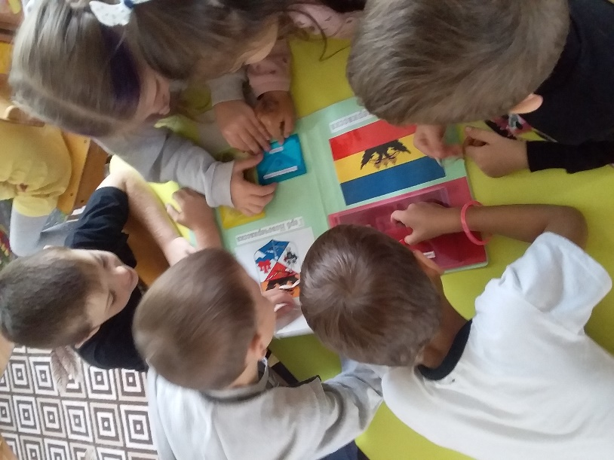

**Флаг Ростовской области**  
Был принят в мае 1918 года.

Флаг Ростовской области представляет собой прямоугольное полотнище из трех равновеликих горизонтальных полос: верхней — синего, средней — желтого и нижней — алого цвета.

Каждый цвет символизировал следующее

синий — цвет донских казаков, желтый — калмыков, которые входили в состав Области Войска Донского, красный – русских (т. е.) первоначально цвета флага символизировали единство трех народов, издревле заселявших Дон, — казаков, калмыков и русских, теперь желтая полоса вобрала в себя все народы, ныне живущие на великой реке.

**В наши дни (1996год) флаг был дополнен белой полосой, расположенной вертикально вдоль древка — символ единства области с РФ.**



**Герб Ростовской области**

**Это щит разделенный на 3 части. Над щитом виден вылетающий двуглавый орел. На боковых частях символы атаманской власти. В средней части- золотой колос-символ житницы Дона. Над ними- волны - символ нашей реки Дон. За щитом и орлом расположены флаги Ростовской области**

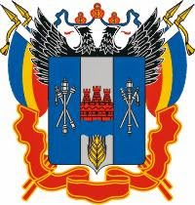

**Станция 4 - «На Дону пословица недаром молвится»**

*Дети соревнуются в знании пословиц и поговорок о родном крае.*

*О родине:*

1.Земля донская – мать родная.

2. Казаку честь – за Родину лечь.

3. Пусть знает ворог, что казаку Дон дорог.

4. Дон тихий, а слава о нем громкая.

*Отвага:*

1. Казаки в бою не робеют – любого врага

одолеют.

2. Где тревога, туда казаку и дорога.

3. Кто пули боится, тот в казаки не

годится.

*Казак и конь:*

1. Казаку конь себя дороже.

2. Казак без коня, что солдат без ружья.

3. Казак дружбу соблюдает: коня в беде не бросает.

*Казачья дружба:*

1. Казак без друзей, что дуб без корней.

2. Не плетень городи, а с соседом дружбу веди.

*Законы и обычаи казачьей вольницы:*

1.Терпи казак, атаманом будешь.

2. Каков казак–отец, таков и сын-молодец.

3. Казак скорее умрёт, чем с родной земли сойдёт.

- Кто был верным друга казака?

Казак с конём и ночью и днём.

Казак сам не поест, а коня накормит.

Казак без коня не проживёт и дня

**Станция 5- Игровая**

Собрались мы позабавиться

Да потешиться, поиграть.  
У кого там хмурый вид?  
Снова музыка звучит!  
Собирайся, детвора,  
Ждет казачья вас игра!

**Игра «Пчелы»**

Играющие идут по внешней стороне круга из гимнастических обручей, приговаривая:

Только солнышко проснется –

Пчелка кружит, пчелка вьется

Над цветами, над рекой,

Над травою луговой.

Сладкий сок домой несет,

Чтобы сделать свежий мед.

Во время произнесения текста дети имитируют движения пчелы так, как они себе их представляют. С последним словом дети стараются занять любой «домик» – обруч. Пчелка, оставшаяся без домика, обходит обручи и, выбрав какого-либо игрока, обращается к нему со словами: «Не в свой дом влетел, дружок. Это мой теремок». После этих слов хозяин выбегает из домика и бежит по внешней стороне круга из обручей в одну сторону, пчелка – в противоположную. Тот, кто первым обежит круг, занимает домик и остается в нем. Игру повторяют 3-4 раза.

**Станция 6- Донское гостеприимство**

Не стесняйтесь, проходите

В нашу горницу, друзья,

И улыбки захватите –

Ведь без них никак нельзя.

От души признаться надо,

Что давно вас в гости ждем

Вы своим приходом радость

Принесли в наш светлый дом

Здесь, без всякого сомненья,

Чай душистый всех вас ждет.

Много разного варенья,

Пироги, ватрушки, торт.

Мир вам, гости долгожданные,

Что явились в добрый час.

Встречу теплую, желанную

Мы готовили для вас.

А знаете ли вы, что на Дону, гость считался божьим посланцем. Это вызывало к нему чрезмерное уважение.  
Гостю за столом отводилось самое почетное место.   
Еще одним характерным признаком гостеприимства является то, что в среде казаков считалось непринятым брать в дорогу еду для себя и для коня. На любом хуторе, в любой станице его были обязаны накормить, даже если там не было его родственников или сослуживцев. Поэтому, казаки редко останавливались на постоялых дворах. Это делалось только при посещении городских ярмарок.

А уж какие знатные казачки Донские. И варят, и паря и кухарят. А назовите-ка, мне Донские блюда?

*Дети соревнуются в названии блюд: уха, рыба жареная, круглик, узвар, вареники с капустой, лапша, квас, борщ, моченые яблоки, солянка, каша и другое.*

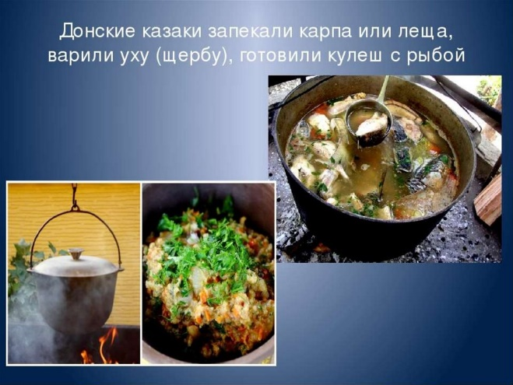

Дети собираются на казачий сход, подсчитывают свои жетоны, угощаются пирогами.